Список литературы для будущих шестиклассников
Мой дорогой ученик! В следующем учебном году нам с тобой предстоит ещё одно невероятное приключение по удивительному миру русской и зарубежной литературы. Чтобы оно было более интересным и запоминающимся, рекомендую тебе собрать чемодан прочитать книги заранее. Если ты не сделаешь этого, ничего страшного не произойдет, но в течение учебного года читать их будет тяжелее. Экономь время! Люби читать!
Итак, приступим!
Русская литература
1. Былины «Илья Муромец и Соловей-разбойник», «Садко», «Вольга и Микула Селянинович».
2. Александр Сергеевич Пушкин. Роман «Дубровский».
3. Иван Сергеевич Тургенев. Сборник рассказов «Записки охотника»: «Бежин луг».
4. Николай Семенович Лесков. Сказ «Левша».
5. Лев Николаевич Толстой. Повесть «Детство».
6. Антон Павлович Чехов. Рассказы «Толстый и тонкий», «Смерть чиновника», «Хамелеон».
7. Александр Иванович Куприн. Рассказ «Чудесный доктор».
8. Валентин Григорьевич Распутин. Рассказ «Уроки французского».
9. Андрей Жвалевский и Евгения Пастернак. Повесть «Время всегда хорошее».
10. Виктория Ледерман. «Календарь ма(й)я».
Зарубежная литература
1. Гомер. «Одиссея» (глава «Одиссей на острове Циклопов»)
2. Д. Дефо. «Робинзон Крузо»

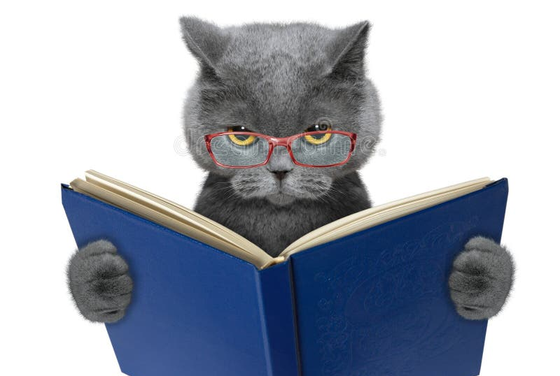

Ты всё осилил(а)? Вот это да! Держи ещё один списочек – для думающих, ищущих, читающих лицеистов.
1. Дж.Крюс «Тим Талер, или Проданный смех»
Изменить свою жизнь за одно мгновение… Забыть все неприятности, справиться с испытаниями - и помчаться к счастью по самому краткому и лёгкому пути… Об этом мечтает сирота Тим Талер. Ему невыносима жизнь с мачехой и вредным сводным братом. И только воскресные походы на ипподром скрашивают будни героя.
Именно там, в самом отчаянном настроении, четырнадцатилетний герой и встречает барона Трёча, который предлагает волшебное спасение от всех бед. Тим Талер будет выигрывать любое пари - если согласится на символический обмен: мальчику нужно только отдать Трёчу свой смех - от такой сделки откажется лишь настоящий глупец!..
2. Мария Парр «Вафельное сердце»
В год из жизни двух маленьких жителей бухты Щепки-Матильды — девятилетнего Трилле, от лица которого ведется повествование, и его соседки и одноклассницы Лены — вмещается немыслимо много событий и приключений — забавных, трогательных, опасных... Идиллическое житье-бытье на норвежском хуторе нарушается — но не разрушается — драматическими обстоятельствами. Но дружба, конечно же, оказывается сильнее и помогает преодолеть потерю близкого человека, разлуку, семейные неурядицы
3. Анджела Нанетти «Мой дедушка был вишней»
То, как дети чувствуют этот мир, далеко не всегда может быть понято взрослыми, которые живут свою серьёзную жизнь. Но Тонино повезло, ведь у него был дедушка Оттавиано, который, кажется, любил чудачиться даже больше самого мальчика: он разговаривал с гусыней, всегда возил свежие яйца за пазухой и болтал ногами, сидя на ветке своей любимой вишни. Но то была не просто вишня. То была Феличе — настоящая его гордость, дерево, которое росло, наполняясь тёплыми воспоминаниями о жизни дедушки с любимыми женой, дочерью и внуком. А ведь, как сказал однажды сам Оттавиано, ты жив, пока кто-то хранит воспоминания о тебе.
4. Ольга Колпакова «Суперсилы по наследству. Мои советские дедушки»
Кто из нас не мечтает о суперспособностях: быть невидимым, дышать под водой, преодолевать любые препятствия - совсем как герои популярных комиксов? Пока Кузьма и Данила всерьёз озабочены поиском источника суперсил, Полина уже нашла его. И это не укус паука и не сыворотка с радиоактивными ингредиентами, а... история собственной семьи.
Русановы поселились в Сибири больше ста лет назад. Основатель рода Кузьма Анисимович, по семейным преданиям, обладал даром целительства, а его сын, дед Семён, - долгожитель, хранитель заимки и старой ветлы. Русановы умеют прятать и сохранять сокровища, быстро бегать и плавать - главное не забыть "открыть" реку, прежде чем купаться.
5. Анна Гавальда «35 кило надежды»
Тринадцатилетний Грегуар хорошо помнит, как его первая учительница говорила о нем: «Голова как решето, золотые руки и большущее сердце…» Так он и живет изо дня в день: обожает своего деда, занимается поделками и ненавидит школу, куда его каждое утро гонят родители.
Однажды, узнав о том, что на свете есть лицей, где мальчики все время что-то мастерят, он, закрывшись в своей комнате, пишет смешное и трогательное письмо с просьбой разрешить ему там учиться, вкладывает в конверт чертежи своего первого изобретения – машинки для чистки бананов – и… взволнованно ждет. Может быть, и в самом деле отметки – не самое главное и гораздо важнее знать, чего ты хочешь от жизни?

